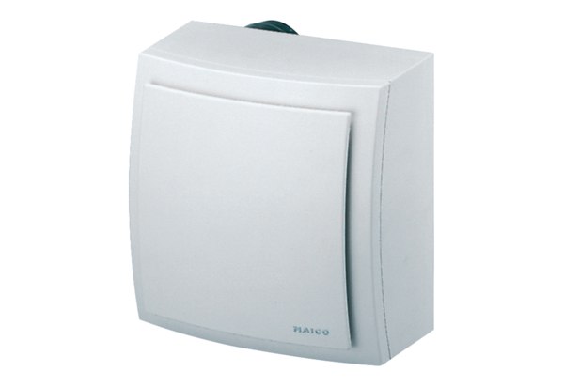Вентилятор для настенного монтажа ER-AP 60 GКомплект поставки: 1 штукАссортимент: B
Номер артикула: 0084.0153Изготовитель: MAICO

